Technická specifikace

Název akce: III/32410 Nový

Místo realizace: silnice č. III / 32410 Nový okres Nymburk

Staničení: 0,000 km - 0,900 km, délka úseku0,900 km, prům. šířka 6,3m,
plocha 5 789 m2,

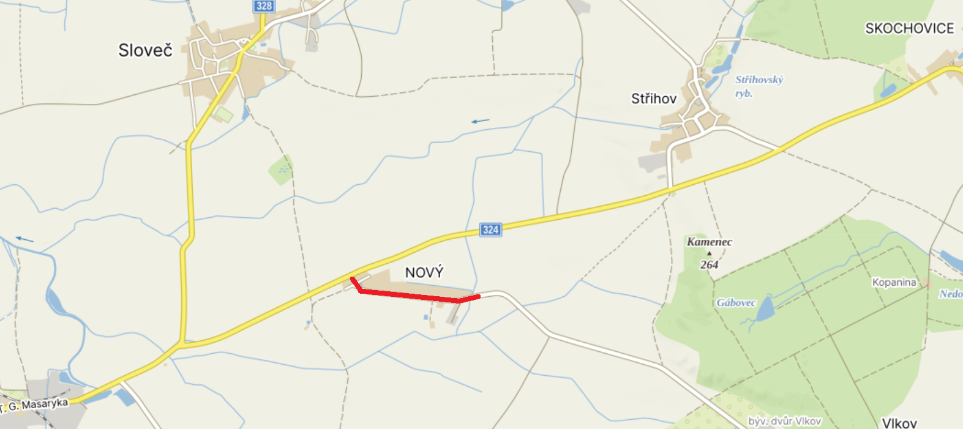
úsek opravy

Popis současného stavu:
Jedná se o komunikaci III. třídy sil. č. III/324 10 v intravilánu obce Nový. Komunikace je v nevyhovujícím stavu, přičemž v současné době převádí silnou jak osobní, autobusovou, tak zejména těžkou nákladní dopravu. Povrch komunikace vykazuje plošné deformace, místní podélné a příčné poklesy, síťové, mozaikové, příčné a podélné trhliny, odlámané kraje.

Základní popis akce:
Zadání stavebních prací na opravách povrchu komunikace III/32410.
Rozsah prací je specifikován v položkovém rozpočtu, který je nedílnou součástí této přílohy.

Technologie opravy:
Stavební práce zahrnují: odfrézování stávajícího živičného krytu v tl. do 40 mm, v celém úseku opravy – čištění vozovek samosběrem, spojovací postřik ve všech vrstvách, pokládka ACL - tl. 60 mm, pokládka ACO11+ tl. 40 mm, odvodnění komunikace zřízením betonového žlabu, zřízení krajnice asf. recyklátem, zalití příčných a podélných spár, provedení VDZ barva – vodící proužky po obou stranách s balotinou 12,5 cm. Oprava 4 ks propustku dle položkového rozpočtu a výkazu výměr. Doprava veškerého materiálu, průkazní a přejímací zkoušky
Návrh, projednání včetně realizace DIO.
Veškeré provedené práce budou dle platných norem ČSN, TP.
Záruční doba: 36 měsíců
Platební podmínky:
Faktura bude vystavena měsíčně, a to v návaznosti na skutečně provedené práce dle stavebního deníku.
Předání dokončené stavby proběhne po kompletním dokončení stavebních prací a po předání řádně vedených dokladů (stavební deník, vážní lístky – asfalty, zkoušky, atesty apod.).

Termín realizace: 05-10/2024, 7 týdnů od předání staveniště
Přílohy: Položkový rozpočet s výkazem výměr

Fotodokumentace

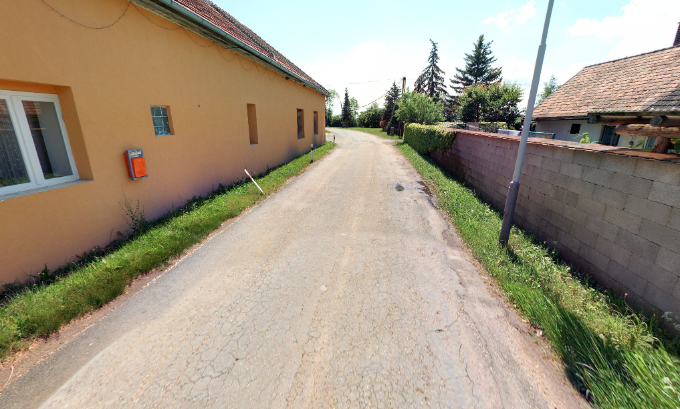

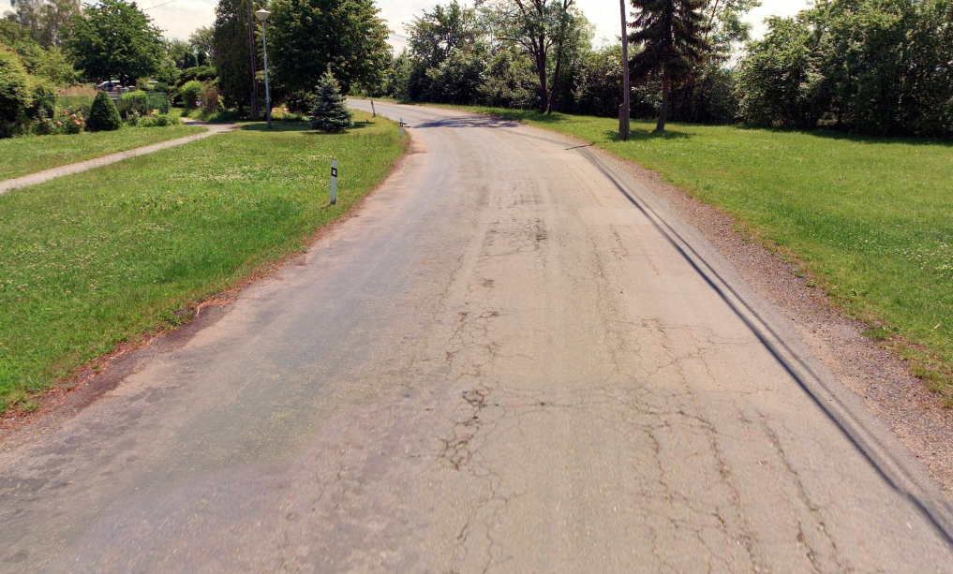
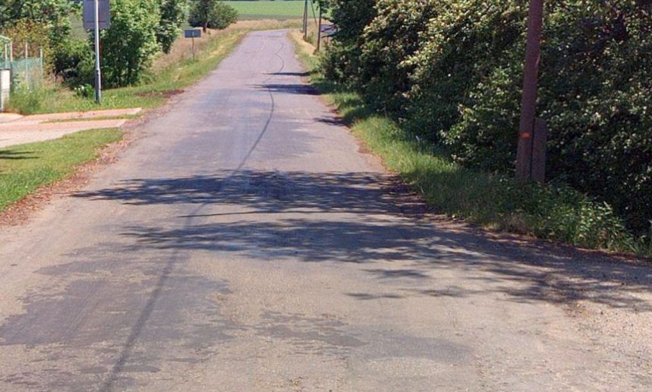

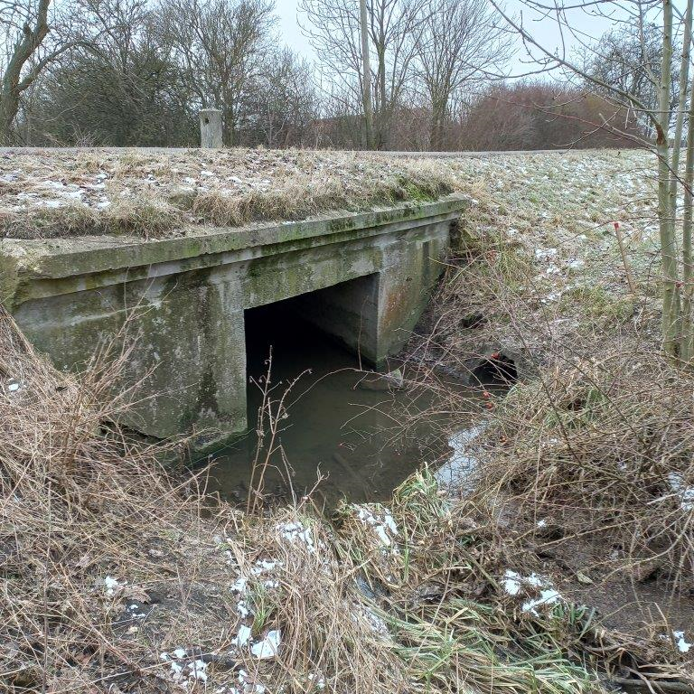

Kontakty:
Vedoucí oblasti Kutná Hora: Petr Holan petr.holan@ ksus.cz
tel:724 706 242
Vedoucí manažer - zástupce oblasti Kutná Hora Vladimír Kratochvíl
vladimir.kratochvil@ksus.cz
tel:725 561 303

Provozní cestmistr: Petr Tyl petr.tyl@ksus.cz 723 485 175
Správní cestmistr : Eva Ryglová eva.ryglova@ksus.cz 723 095 499

Krajská správa a údržba silnic Středočeského kraje, příspěvková organizace, Zborovská 11, 150 21 Praha 5

Zpracoval: Tyl Petr 29.1.2024

